



ΕΝΤΥΠΟ ΔΙΑΔΙΚΑΣΙΑΣ ΕΤΟΙΜΑΣΙΑΣ ΤΟΥ ΣΧΕΔΙΟΥ ΤΟΠΙΟΤΕΧΝΗΣΗΣ
Στοιχεία Σχολείου:
Σχολείο: Γυμνάσιο Αποστόλου Ανδρέα Έμπας
Βαθμίδα: Μέση Γενική Εκπαίδευση
Όνομα Διευθυντή/Διευθύντριας: Δημητρίου Χριστοδούλου Ανδρούλα
Τηλέφωνο Σχολείο: + 357 26 944724
Ηλεκτρονικό Ταχυδρομείο: gym-empa-paf@schools.ac.cy
Συνολικός αριθμός μαθητών/μαθητριών: 520 μαθητές/τριες
Συνολικός αριθμός εκπαιδευτικών :75 καθηγητές/τριες
Τρόπος συμμετοχής:
Όλη η σχολική Μονάδα  Αρ. Τάξεων 24 Αρ. Μαθητών/Μαθητριών 520 Αρ. Εκπαιδευτικών 75
Συγκεκριμένες τάξεις: Σημειώστε ποιες τάξεις: ……………… Αρ. Μαθητών/Μαθητριών Αρ. Εκπ/κων
Ομάδα μαθητών/μαθητριών του σχολείου: Αρ. Μαθητών/Μαθητριών Αρ. Εκπαιδευτικών
Πόσα τετραγωνικά είναι ο πράσινος χώρος που θέλετε να δημιουργήσετε: Υποβολή κάτοψης του χώρου εάν υπάρχει ή υποβολή φωτογραφικού υλικού.
Ο προτεινόμενος πράσινος χώρος θα καλύπτει έκταση 540 τετραγωνικών μέτρων. Η επιλογή αυτού του μεγέθους βασίζεται στην διαθέσιμη γη που έχουμε στο σχολείο και στην ανάγκη δημιουργίας ενός ευρύχωρου και λειτουργικού χώρου που θα υποστηρίζει τόσο τη διδακτική χρήση όσο και την αναψυχή. Παραθέτουμε φωτογραφίες του τωρινού χώρου και μια κάτοψη του προτεινόμενου σχεδίου.
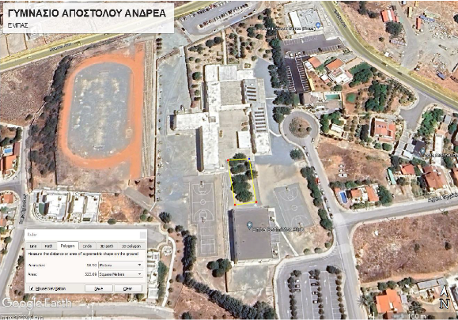
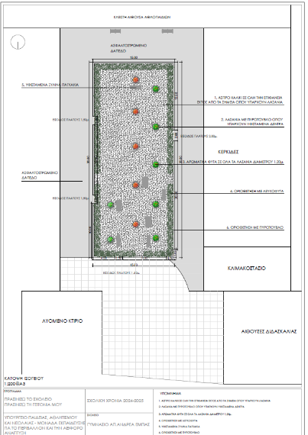

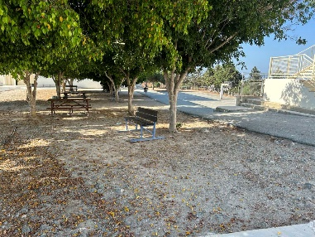

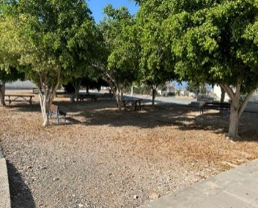
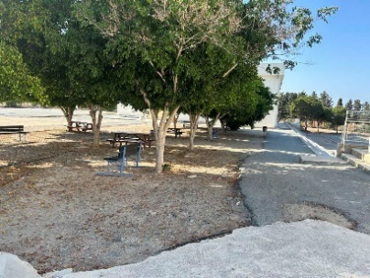

Ονόματα και ιδιότητα ατόμων που θα αποτελέσουν τη συντονιστική Ομάδα του σχολείου: (Τη συντονιστική Ομάδα μπορούν να αποτελούν εκπαιδευτικοί, μαθητές/μαθήτριες, γονείς, μέλη Συνδέσμου Γονέων, βοηθητικό προσωπικό κ.λπ.)
Η συντονιστική ομάδα περιλαμβάνει τους εξής:

Εκπαιδευτικοί: κ. Δημητρίου Άντρη (Διευθύντρια), Κονναρή Λυδία (Β.Δ) (Υπεύθυνη Περιβαλλοντικής επιτροπής), Νεοφύτου Στέλλα, Παναγιώτη Κατερίνα ,Λαζαρίδου Κωνσταντίνα, Ευαγγέλου Ειρήνη, Κωνσταντίνου Ελένη, Μαλλούρης Τάσος και Μέλη της περιβαλλοντικής Επιτροπής.
Οι εκπαιδευτικοί μέλη είναι υπεύθυνοι για την οργάνωση των εκπαιδευτικών δραστηριοτήτων.
Γονέας: Δημήτρης Νεοφύτου (Πρόεδρος του Συνδέσμου Γονέων), Στυλιανού Πέτρος (αντιπρόεδρος Συνδέσμου Γονέων) και μέλη του Συνδέσμου είναι υπεύθυνοι για την επικοινωνία του σχολείου με τους γονείς.
Μαθητές: Τα μέλη της μαθητικής Περιβαλλοντικής Επιτροπής οι οποίοι προάγουν την εμπλοκή όλων των μαθητών στις δραστηριότητες.
Βοηθητικό Προσωπικό: Όλα τα μέλη του βοηθητικού προσωπικού. Τα μέλη του προσωπικού είναι υπεύθυνα για την υλικοτεχνική υποστήριξη.
Κοινοτικό Συμβούλιο : Μεταξάς Μάριος (Kοινοτάρχης), Μαυρονικόλας Νίκος, Πάμπος Κωνσταντίνου και όλα τα μέλη του κοινοτικού συμβουλίου οι οποίοι θα εμπλέκονται κυρίως με την συντήρηση του χώρου υποστηρικτικά και θα αναλαμβάνουν σε συνεργασία με ομάδα μαθητών και γονέων της κοινότητας την συντήρηση του χώρου κατά τα διαστήματα όπου το σχολείο θα παραμένει κλειστό.
Σκεπτικό για τη δήλωση συμμετοχής στο πρόγραμμα:
Το σκεπτικό για τη δήλωση συμμετοχής μας στο πρόγραμμα βασίζεται στην πεποίθησή μας, ως σχολική κοινότητα, πως οι σχολικές αυλές, θα πρέπει να αποτελούν χώρους εκπαίδευσης, κοινωνικής συνεύρεσης, άθλησης, σωματικής και διανοητικής χαλάρωσης από το μάθημα στην τάξη, καθώς αποτελούν χώρους που οι μαθητές δαπανούν το 1/5 του συνολικού χρόνου παραμονής τους στο σχολείο. Συγκεκριμένα, έχει παρατηρηθεί πως σε ό,τι αφορά τα Κυπριακά δεδομένα, ο παιδαγωγικός ρόλος της σχολικής αυλής είναι υποβαθμισμένος. Οι σχολικές αυλές, χαρακτηρίζονται, από αισθητική και βιολογική άποψη, ως αδρανή τοπία και χώρους αφιλόξενους για τη μαθητική κοινότητα. Ωστόσο, τα σύγχρονα παιδοκεντρικά παιδαγωγικά μοντέλα αναγνωρίζουν το ρόλο του περιβάλλοντος και συνεπώς της σχολικής αυλής στην αναπτυξιακή πορεία του παιδιού και εντάσσουν τους εν λόγω σχολικούς χώρους ανάμεσα στους παράγοντες παιδαγωγικής διαδικασίας και αγωγής.
Στην πραγματικότητα, ο σχολικός κήπος θα πρέπει να αποτελεί τον χώρο στον οποίο οι μαθητές θα δραστηριοποιηθούν, και να χρησιμεύουν ως μια διέξοδος από την οποία οι μαθητές να μπορούν να αποκομίσουν προσωπικά οφέλη, όπως κοινωνικοποίηση, ανάπτυξη δεξιοτήτων, περιβαλλοντική ευαισθητοποίηση, πνευματική ισορροπία και ευεξία.
Παρόλα αυτά είναι γεγονός πώς η έλλειψη χρηματοδότησης αποτελεί σοβαρό εμπόδιο στην προώθηση του ρόλου του σχολικού κήπου, ώστε να πραγματώσει τη γνωριμία των μαθητών με το περιβάλλον τους. Έτσι, ως επί το πλείστων, οι αύλειοι χώροι των σύγχρονων σχολείων αποτελούνται από στείρες εκτάσεις ασφάλτου και χλόης περικυκλωμένοι από συρμάτινους φράκτες, οι οποίοι πολλές φορές διεγείρουν αρνητικά τα παιδιά.
Πιστεύουμε ότι η ενεργή μας συμμετοχή στο πρόγραμμα θα ενισχύσει το εκπαιδευτικό προφίλ του σχολείου μας και θα προσφέρει ουσιαστικές δυνατότητες για αειφόρο ανάπτυξη στο μέλλον.

Περιγράψτε πώς θα αξιοποιήσετε τον πράσινο χώρο σας, όπως επίσης σημειώστε και τους λόγους για τους οποίους η δικής σας αίτηση για συμμετοχή θα πρέπει να επιλεγεί έναντι άλλων αιτήσεων.
Είναι γεγονός πως, η συνύπαρξη διαφορετικών γλωσσών και πολιτισμικών εμπειριών αποτελεί καθημερινότητα στο σχολείο μας, αλλά και μεγάλη πρόκληση στην οποία οφείλουμε να ανταποκριθούμε.
Συγκεκριμένα στο Γυμνάσιο Αποστόλου Ανδρέα Έμπας, φοιτούν μαθητές από 29 διαφορετικές χώρες και ως ένα σχολείο, που επιδιώκει να μετατρέπει τις πολιτισμικές και γλωσσικές διαφοροποιήσεις σε παράγοντα κατανόησης και σεβασμού μεταξύ των μαθητών, γίνονται προσπάθειες ώστε να εφαρμόζονται καθημερινά ποικίλες παιδαγωγικές προσεγγίσεις με σκοπό την ομαλή και ισότιμη κοινωνική ζωή των μαθητών.
Στρατηγικές όπως η δημιουργία ενός θετικού περιβάλλοντος όπου οι μαθητές με μεταναστευτική βιογραφία να μην αισθάνονται αποξενωμένοι από τους υπόλοιπους, η ενίσχυση της αυτοπεποίθησης και της αυτοεκτίμησης, η σύνδεση του μαθήματος με προηγούμενες εμπειρίες των μαθητών, η εφαρμογή της μεθόδου της ομαδοσυνεργατικής μάθησης όπου οι μαθητές εργάζονται σε μικρές ομάδες βελτιώνοντας έτσι τις σχέσεις τους και η έμφαση στην εφαρμογή διαφοροποιημένης διδασκαλίας, αποτελούν μερικές από τις παιδαγωγικές προσεγγίσεις που επιδιώκουμε στην καθημερινή μας μαθησιακή διαδικασία.
Επιδιώκουμε ο πράσινος χώρος μας να αξιοποιηθεί ως εξής:
1.Δημιουργία Ζωντανού Εργαστηρίου (υπαίθρια τάξη) όπου θα υπάρχει η δυνατότητα εφαρμογής διαφοροποιημένης διδασκαλίας. Είναι γεγονός πως σε ένα διαπολιτισμικό σχολείο, είναι αναγκαίο να λαμβάνεται υπόψη στη διδακτική διαδικασία η διαφοροποίηση των μαθητών.
Κάποια παιδιά μαθαίνουν καλύτερα ακούγοντας και βλέποντας, ωστόσο τα περισσότερα μαθαίνουν καλύτερα με το να πράττουν. Στον πράσινο χώρο μας τα παιδιά θα έχουν τη δυνατότητα να μαθαίνουν μέσα από το να ακούν, να παρατηρούν, αλλά και να συμμετέχουν και σε πρακτικές δραστηριότητες.
2.Ενίσχυση της Περιβαλλοντικής Εκπαίδευσης όπου μέσα από τη μετατροπή του σχολικού μας χώρου σε πειραματικές ζώνες, οι μαθητές μας θα μπορούν να εφαρμόζουν πρακτικές περιβαλλοντικής διαχείρισης και αειφόρου ανάπτυξης. Μέσω της πρακτικής εφαρμογής, οι μαθητές θα αποκτήσουν βαθύτερη κατανόηση και εμπειρία σε θέματα ανάπτυξης βιώσιμων λύσεων για τα περιβαλλοντικά προβλήματα.
3.Καλλιέργεια Πράσινης Συνείδησης καθώς θα ενθαρρύνουμε τους μαθητές μας να γίνουν ενεργοί και ευαισθητοποιημένοι πολίτες, οι οποίοι θα συνειδητοποιούν τη σημασία της προστασίας του περιβάλλοντος και της αειφόρου ανάπτυξης.
4.Συνεργασία και Δικτύωση καθώς θα ανοίξουμε διαύλους επικοινωνίας και συνεργασίας με άλλα σχολεία, τοπικές αρχές και οργανώσεις για να μοιραστούμε γνώσεις και πρακτικές, μέσω κοινωνικών εκδηλώσεων που θα ενθαρρύνουν τη συμμετοχή όλης της κοινότητας και θα ενισχύσουν τη συλλογική μας προσπάθεια για μια πιο βιώσιμη κοινότητα.

Περιγράψτε τη διαδικασία επιλογής του χώρου και τεκμηριώστε την επιλογή του.
Η διαδικασία επιλογής του χώρου βασίστηκε στην ολοκληρωμένη αξιολόγηση των παρακάτω κριτηρίων:

Φωτισμός και Προσανατολισμός: Αποτελεί χώρο με καλή έκθεση στο φυσικό φως, και με προσανατολισμό που ενισχύει την ανάπτυξη των φυτών.
Προστασία από Άνεμο: Ο χώρος παρέχει φυσική και τεχνητή κάλυψη από δυνατούς ανέμους.
Αποφυγή Εμποδίων: Ο χώρος δεν βρίσκεται κοντά σε καλώδια, δίκτυα ύδρευσης και αποχέτευσης και δεν προβλέπεται να δημιουργούνται τεχνικά προβλήματα.
Ποιότητα του Εδάφους: Το έδαφος ευνοεί τη φύτευση θαμνωδών φυτών με μειωμένες απαιτήσεις άρδευσης.
Δυνατότητες Επέκτασης: Ο χώρος βρίσκεται σε κεντρικό σημείο και δεν προβλέπεται να επηρεάσει μελλοντικές επεκτάσεις των εγκαταστάσεων.
Δυνατότητα Άρδευσης: Ο χώρος έχει εύκολη πρόσβαση σε νερό για την άρδευση των φυτών.
Ασφάλεια: Ο χώρος παρέχει ασφάλεια στους μαθητών κατά την παραμονή τους καθώς βρίσκεται μακριά από τις κτηριακές εγκαταστάσεις, είναι επίπεδος και θα επιστρωθεί με μικρόκοκκο χαλίκι.
Προσβασιμότητα: Ο χώρος έχει εύκολη πρόσβαση για όλους τους χρήστες, καθώς βρίσκεται κεντρικά, είναι επίπεδος και διαθέτει ράμπα αναπηρικών αμαξιδίων.
Αισθητική και Υπάρχουσα Βλάστηση: Ο χώρος είναι ήδη φυτεμένος με δέντρα μεγάλα τα οποία παρέχουν πολύ ικανοποιητική σκίαση και δροσιά το καλοκαίρι, αλλά και προστασία από τους ανέμους τον χειμώνα και θα εμπλουτιστεί με επιπλέον θαμνώδη ενδημικά είδη και περίφραξη με σκοπό τη δημιουργία ενός καλού αισθητικού αποτελέσματος.

Μέσα από αυτή τη διαδικασία, η επιλογή και η χρήση του χώρου τεκμηριώνεται όχι μόνο με βάση τη λειτουργικότητα και την ασφάλεια, αλλά και με έμφαση στην αισθητική βελτίωση και τη διδακτική αξιοποίηση του χώρου.
Η επιλογή επικυρώθηκε μετά από διαβούλευση με εμπειρογνώμονες τοπιοτεχνίτες και τη συμβολή του Συλλόγου Γονέων.

Ποια μορφή θα έχει ο πράσινος χώρος του σχολείου σας. Αιτιολογήστε γιατί; (δάσος, πράσινη οροφή, οριζόντιος κήπος, μονοπάτι της φύσης κ.λπ.)
Επιλέξαμε να δημιουργήσουμε ένα οριζόντιο κήπο λόγω της ευελιξίας που προσφέρει στην εκπαιδευτική διαδικασία, της ευκολίας συντήρησης και της δυνατότητας να συνδέσει διάφορες ζώνες του κήπου, προσφέροντας έναν πλούσιο και διαδραστικό εκπαιδευτικό χώρο.
Περιγράψτε τη διαδικασία συμμετοχής των μαθητών/μαθητριών σε όλα τα στάδια της τοπιοτέχνησης (από την επιλογή του χώρου, τη μελέτη ανασχεδιασμού του χώρου, την ετοιμασία της τοπιοτέχνησης κ.λπ.)
Οι μαθητές συμμετείχαν ενεργά από το στάδιο της σχεδίασης και θα συμμετέχουν μέχρι την τελική υλοποίηση του κήπου.

1^{ο} Βήμα : Οι μαθητές της περιβαλλοντικής επιτροπής οργανώθηκαν και ορίστηκαν ως ¨Επιτηρητές πρασίνου¨. Ακολούθως έγινε κατανομή αρμοδιοτήτων ανά τάξη. Συγκεκριμένα η Α΄τάξη ανέλαβε την επίβλεψη της καθαριότητας του χώρου. Η Β΄τάξη και η Γ΄τάξη ανέλαβαν διαδικασίες συντήρησης, όπως ξεχόρτισμα, επίβλεψη ποτίσματος, επίβλεψη της υγείας των φυτών και καταγραφή παρατηρήσεων σχετικά με την αναπτυξιακή διαδικασία των φυτών.
2^{ο} Βήμα : Μέσα από τακτικές συνεδριάσεις επιλέγηκε ο χώρος λαμβάνοντας υπόψη συγκεκριμένα κριτήρια. ( φωτεινότητα, ασφάλεια, καταλληλόλητα εδάφους, υπάρχουσα βλάστηση).
3^{ο} Βήμα: Οι Επιτηρητές πρασίνου σχεδίασαν τον χώρο μετά από την καθοδήγηση του Γεωπόνου για το είδος των φυτών που ενδείκνυται να φυτευτούν και να ευδοκιμήσουν στη περιοχή.
4^{ο} Βήμα: Οι μαθητές παρακολούθησαν ενημερωτική διάλεξη την οποία παρείχε ο Γεωπόνος που ανέλαβε να ενημερώσει τους μαθητές για τις βασικές αρχές της κηπουρικής ( φύτευση , πότισμα και συντήρηση) και έλαβαν μέρος σε εποπτευόμενες δραστηριότητες που θα τους επιτρέψουν να εφαρμόσουν τις νέες τους γνώσεις στην πράξη.
5ο Βήμα: Οι μαθητές θα αναλάβουν μια σειρά από δράσεις που αποσκοπούν στη βιώσιμη διαχείριση και συντήρηση του χώρου.
Συγκεκριμένα:
Θα πραγματοποιούν κλάδεμα και καλλιέργεια του εδάφους για τη διατήρηση της υγείας των φυτών.
Θα χρησιμοποιούν θρυμματιστή ξύλου (wood shredder) για την ανανέωση του δαπέδου με θρυμματισμένο ξύλο, το οποίο θα λειτουργήσει ως φυσικό υλικό επίστρωσης και ως ενδιαίτημα διαφόρων μικροοργανισμών. Επιπλέον θα χρησιμοποιούν κομποστοποιητή για να μετατρέπουν φύλλα και άλλα οργανικά υπολείμματα σε φυσικό κομπόστ, το οποίο θα χρησιμοποιηείται ως λίπασμα.
Θα τοποθετήσουν φυσικές παγίδες εντόμων για την προστασία των φυτών από επιβλαβή έντομα,
καθώς και αισθητήρες υγρασίας εδάφους ώστε να παρακολουθούν την υγρασία του εδάφους και να ποτίζουν μόνο όταν είναι απαραίτητο, συμβάλλοντας στην εξοικονόμηση νερού.
Περαιτέρω Θα εγκαταστήσουν κυψέλες (bee hives) για την προστασία και την προσφορά ασφαλούς καταφυγίου σε μοναχικές μέλισσες, ενισχύοντας προστασία του επικονιαστή, τη βιοποικιλότητα και τη διατήρηση του οικοσυστήματος.
Με αυτές τις ενέργειες, οι μαθητές όχι μόνο θα αποκτήσουν πρακτική εμπειρία στη διαχείριση ενός βιώσιμου κήπου, αλλά θα συμβάλουν ενεργά και στην ευαισθητοποίηση για τη σημασία της προστασίας του περιβάλλοντος.

Ποιοι άλλοι φορείς έχουν εμπλακεί στη διαδικασία επιλογής του χώρου, στη διαμόρφωση του πλάνου τοπιοτέχνησης και στον σχεδιασμό του. Αναφερθείτε συγκεκριμένα σε κάθε φορέα.
Η διαδικασία επιλογής του χώρου και η διαμόρφωση του σχεδίου τοπιοτέχνησης έγινε με τη συνεργασία των ακόλουθων φορέων :
- Σχολική εφορεία Πάφου : Το προσωπικό της σχολικής εφορείας μέσω των συντηρητών συνέβαλαν στο συντονισμό των διαδικασιών επιλογής χώρου και παρείχαν πολύτιμες πληροφορίες αφού είναι υπεύθυνοι για τον εξωραϊσμό της υπόλοιπης σχολικής αυλής, των αρδευτικών συστημάτων και άλλων εγκαταστάσεων.
-Σύνδεσμος Γονέων και κηδεμόνων : Ανέλαβε την επικοινωνία με τους ιδιώτες εταίρους μέσω της διαδικασίας της έρευνας αγοράς και επιλογής των κατάλληλων για τα δεδομένα της σχολικής μας κοινότητας.
- Ιδιώτες εταίροι :
- Γεωπόνος : Αρχικά έγινε έλεγχος της εδαφικής καταλληλόλητας του προτεινόμενου χώρου. Ακολούθως σε συνεργασία με τον τοπιοτέχνη έγιναν προτάσεις για τα είδη των φυτών που είναι καταλληλότερα. Ο Γεωπόνος έλαβε υπόψιν του διάφορους παράγοντες όπως τη φωτεινότητα του χώρου, τις κλιματολογικές συνθήκες της περιοχής, τη φυσιολογία και μορφολογία των φυτών, τις εδαφολογικές και υδατικές ανάγκες των φυτών τη δυνατότητα άρδευσης, την καταλληλόλητα του εδάφους , τη χρήση για την οποία προορίζεται το κάθε φυτό (π.χ περίφραξη) αλλά και την υπάρχουσα βλάστηση ώστε να γίνει η βέλτιστη αξιοποίησή της.
- Αρχιτέκτονας /τοπιοτέχνης : Ανέλαβε τη διαμόρφωση του πλάνου τοπιοτέχνησης, το σχεδιασμό του συστήματος άρδευσης και σε συνεργασία με τον Γεωπόνο έγινε η επιλογή του χώρου που θα τοποθετηθεί το κάθε φυτό λαμβάνοντας υπόψιν το ρυθμό ανάπτυξης του φυτού, την ανάγκη τακτικής ή μη τακτικής συντήρησης του φυτού, την φωτεινότητα του κάθε σημείου στον πράσινο χώρο ώστε να έχουμε το καλύτερο δυνατό αποτέλεσμα, για το χώρο που διαθέτουμε.
- Φυτώριο : Παρείχε τα διάφορά είδη φυτών στο κατάλληλο στάδιο ανάπτυξης, ανέλαβε την εγκατάσταση του αρδευτικού συστήματος, παρείχε την υλικοτεχνική υποδομή ( επιπρόσθετο χώμα φύτευσης, λιπάσματα, γεωύφασα και το προσωπικό για τη φύτευση των φυτών.

Περιγράψτε τη διαδικασία επιλογής των παρεμβάσεων και αλλαγών για τη διαμόρφωση του πράσινου χώρου στο σχολείο σας και εξηγήστε με ποιον τρόπο διασφαλίσθηκε η συμμετοχή των μαθητών/μαθητριών, αλλά και η συνεργασία σχολείου κοινωνικών εταίρων.
Η επιλογή των παρεμβάσεων έγινε στη βάση τακτικών συναντήσεων των εκπαιδευτικών και των μαθητών με τον κάθε φορέα ξεχωριστά και ακολούθησαν δύο συναντήσεις με όλους τους εμπλεκόμενους φορείς. Στις συναντήσεις έγινε αρχικά μια ενημέρωση για το πρόγραμμα και εκφράστηκαν αρχικές σκέψεις και απόψεις. Ακολούθως έγιναν εκτενείς συζητήσεις και εκφράστηκαν συμβουλές από ειδικούς στην τοπιοτεχνία και την βιωσιμότητα των φυτών, ενώ η συμμετοχή των μαθητών διασφαλίστηκε μέσω διαδικασιών ανοιχτής ανατροφοδότησης, ώστε να αποτυπωθούν οι απόψεις και οι ιδέες τους. Σε όλες τις συναντήσεις καταγράφηκαν πρακτικά στη βάση των οποίων λήφθηκαν οι τελικές επιλογές των παρεμβάσεων και αλλαγών για τη διαμόρφωση του πράσινου χώρου στο σχολείο μας.

Υποβολή του σχεδίου τοπιοτέχνησης με συνοδευτικό παράρτημα επεξήγησής του.
Σχέδια τα οποία δε θα συνοδεύονται από παράρτημα επεξήγησης δε θα αξιολογούνται.
Το σχέδιο τοπιοτέχνησης μπορεί να έχει την πιο κάτω μορφή:
- Ανασχεδιασμός της κάτοψης της αυλής
- Δημιουργία μακέτας
- Δημιουργία σχεδίου
- Δημιουργία σχεδίου μέσω εξειδικευμένων λογισμικών
- Φωτογραφική αποτύπωση του υφιστάμενου χώρου και παρέμβαση σε αυτήν για την αναδιαμόρφωσή του
- Μπορεί να ακολουθηθεί οποιαδήποτε άλλη τεχνική ετοιμασίας του σχεδίου τοπιοτέχνησης που κρίνετε εσείς πιο δόκιμη και εφικτή με βάση το επίπεδο των μαθητών/μαθητριών και τις ιδιαιτερότητες του σχολείου σας.
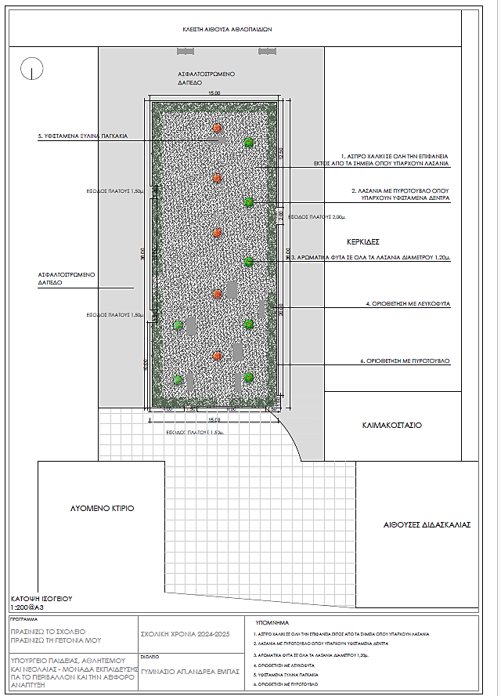

Η εργασία των ομάδων και τα βήματα της τοπιοτέχνησης μπορούν παρουσιασθούν μέσα από φωτογραφικό υλικό ή ακόμη και σύντομη βιντεοσκόπηση που μπορεί να υποβληθεί.
Επίσης, θα ήταν χρήσιμο να υποβληθεί φωτογραφικό υλικό στο οποίο να φαίνονται όλα τα στάδια από την επισκόπηση του χώρου, την επιλογή, τη μελέτη, τον σχεδιασμό, να φαίνεται η συνεργασία σχολείου-εταίρων, μαθητών/μαθητριών, προκειμένου να αποδειχθεί ότι ο σχεδιασμός είναι αποτέλεσμα συμμετοχικής διαδικασίας. Σημειώνεται ότι το φωτογραφικό υλικό και το βίντεο θα υποβληθούν ηλεκτρονικά με τη μορφή συνδέσμου.

https://drive.google.com/drive/folders/1-FQ-eDIHlkHVV-ankbA1ufONNyFqIq1w

